就业管理服务平台 使用手册
（学生端）

目录
一、登录 3
二、首页 4
三、招聘活动 4
四、简历管理 6
五、手续办理 8
六、收藏投递 10

一、登录
学生进入毕业生就业信息网https://job.ucas.ac.cn点击【学生登录】进入登录页面，在页面中输入账号和密码，完成验证即可完成登录。

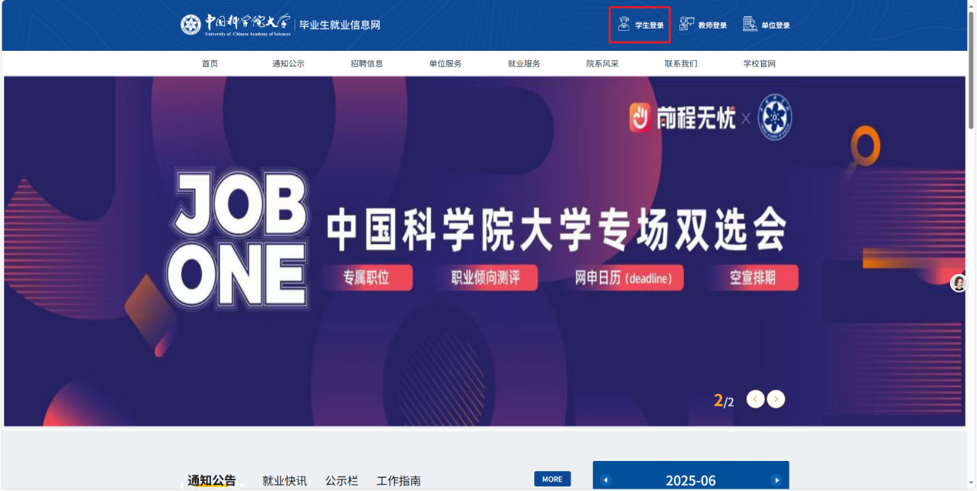
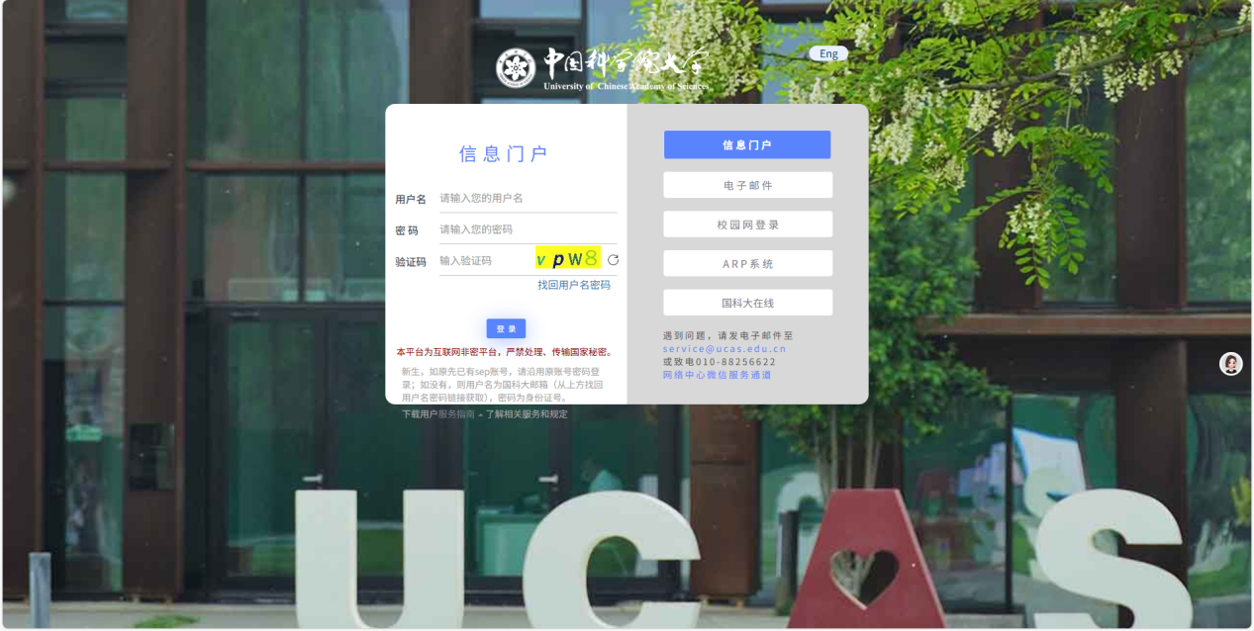
通过后点击就业管理即可进入。
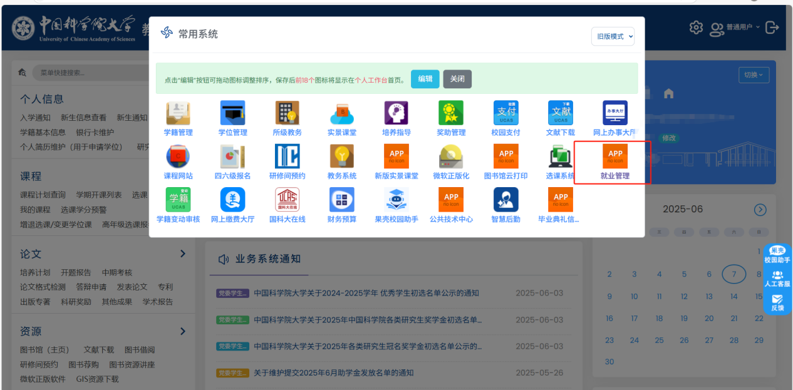

二、首页
学生用户登录成功后进入系统首页：包含学生端功能导航栏、我的消息、个人中心、退出登陆、招聘信息相关内容、部分活动快速入口等。
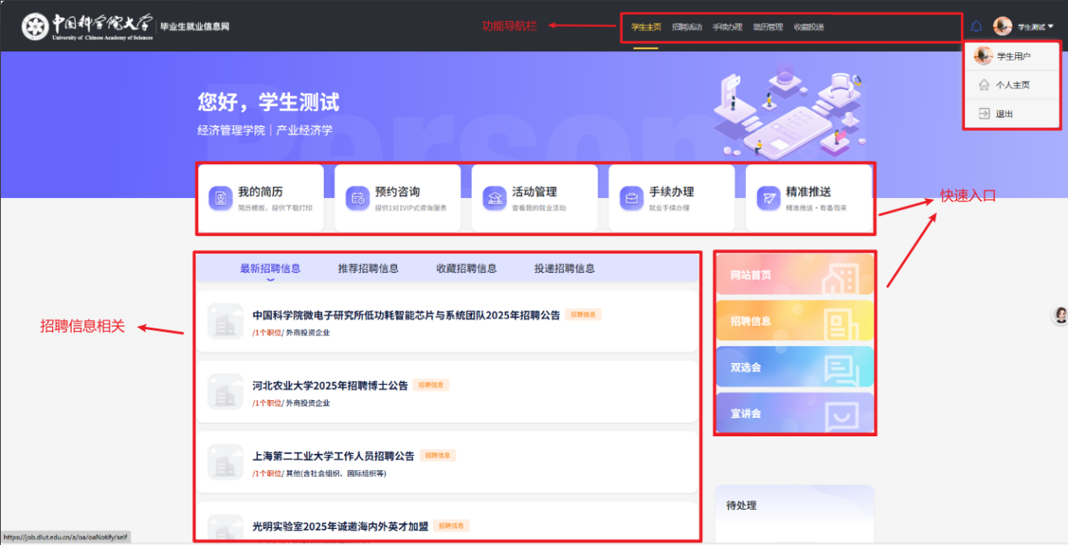

三、招聘活动
1、宣讲会
在招聘活动模块宣讲会模块中，可查看预约过宣讲会信息、最新宣讲会发布的信息，以及全部宣讲会活动列表。页面展示宣讲会的标题和发布企业的名称和该宣讲会举办的时间、举办的地址
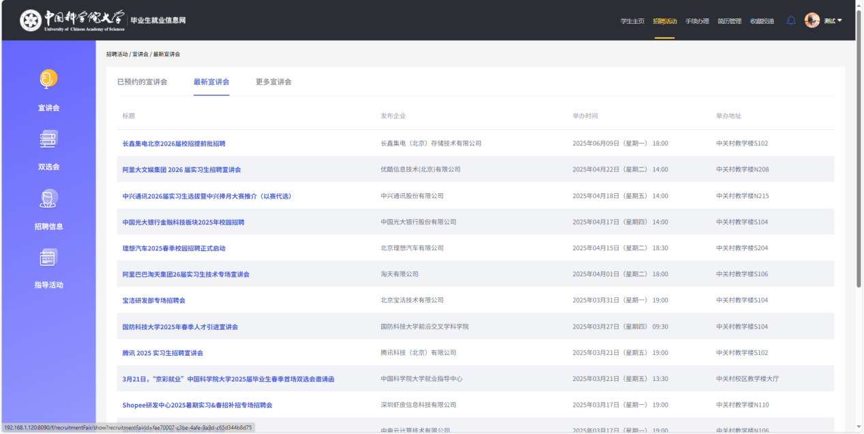
2、双选会
双选会模块中可查看最新发布的双选会和预约过的线下双选会和全部双选会活动列表。
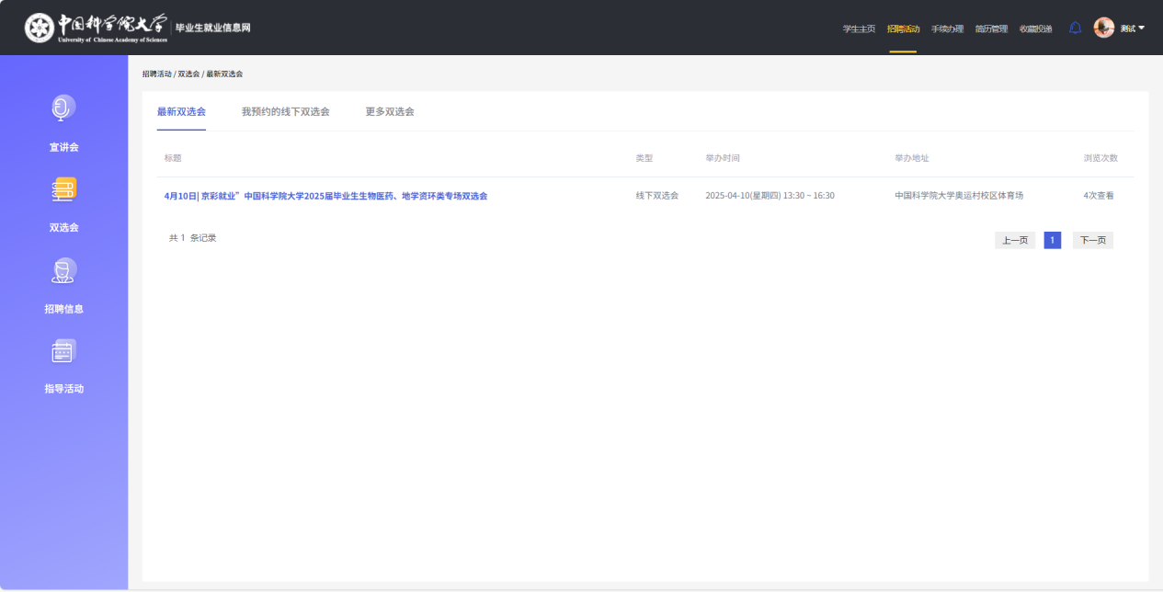
3、招聘信息
招聘信息模块中可查看最新发布的招聘信息列表。
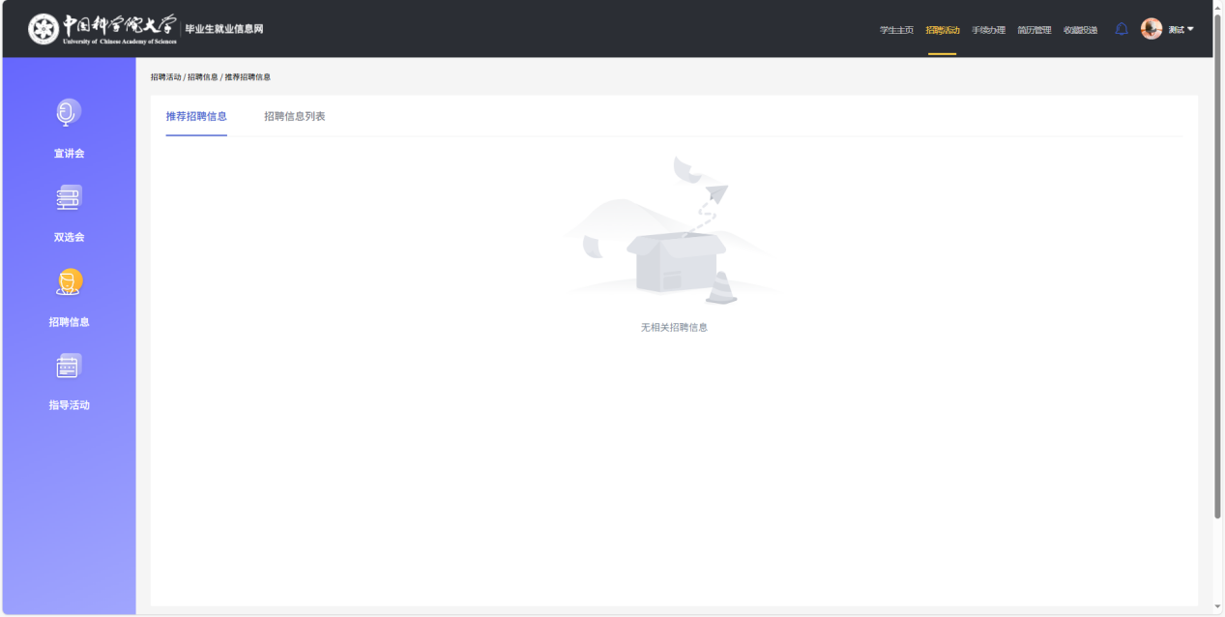
4、指导活动
指导活动列表：展示学校最新发布的活动列表
我的活动：展示用户的活动记录
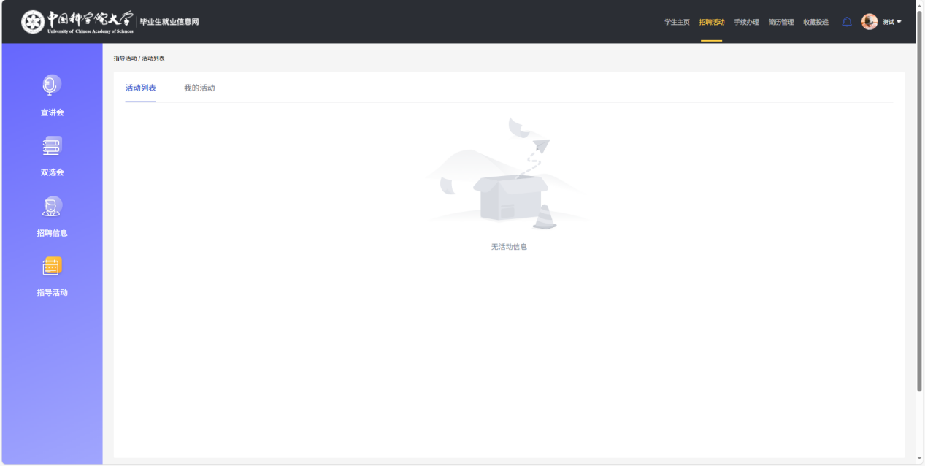

四、简历管理
1、上传学生简历
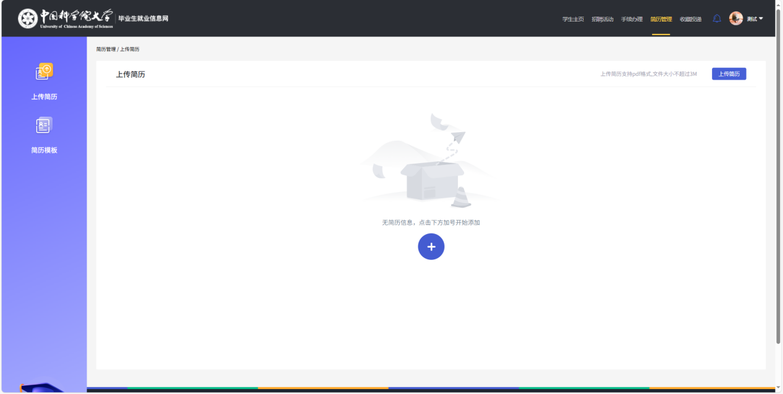
点击“上传简历”出现弹窗对应的信息
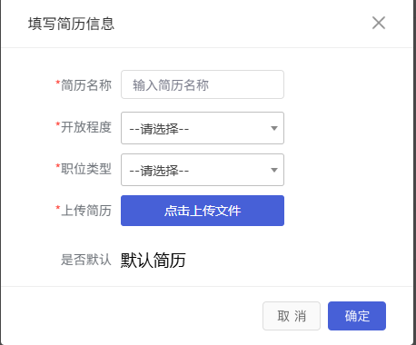
- 简历模板
学生可在此处查看管理员上传的简历模板
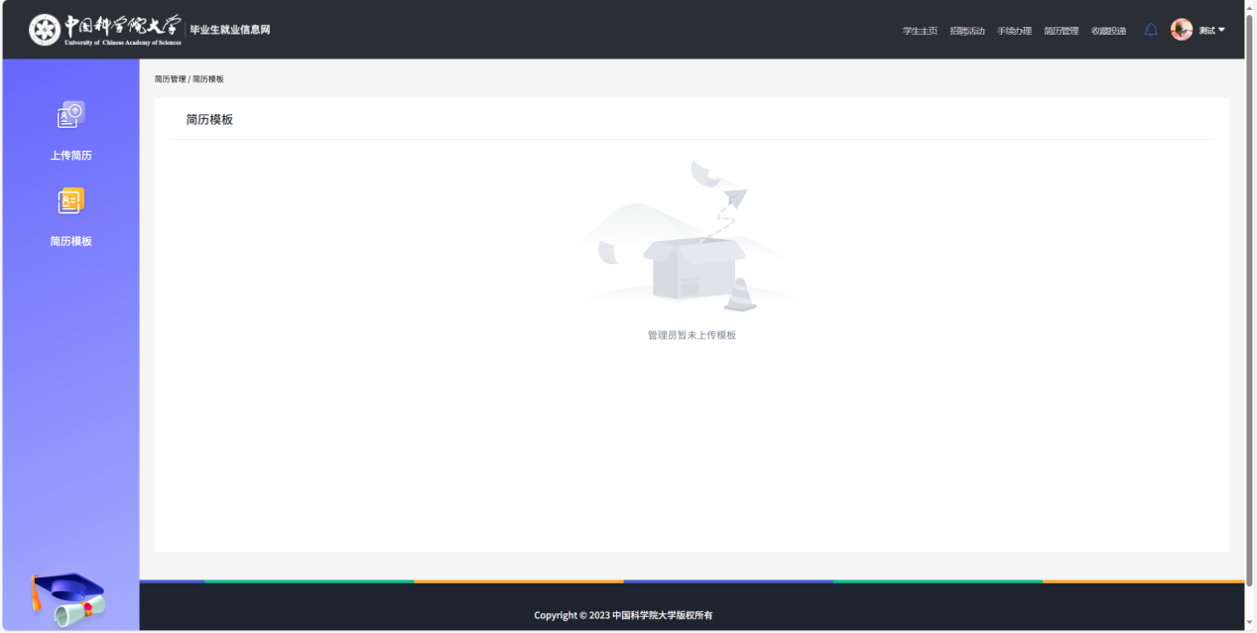

五、手续办理
1、个人信息完善
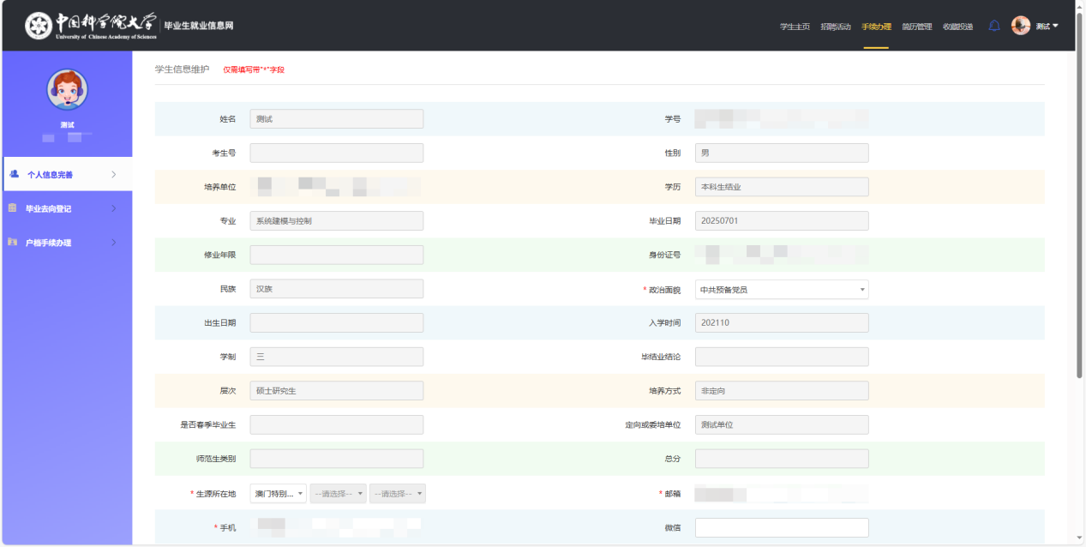
2、毕业去向登记
此页面展示就业去向的每一个模块，根据实际信息进行选择
首先确认毕业去向，然后填写户档信息
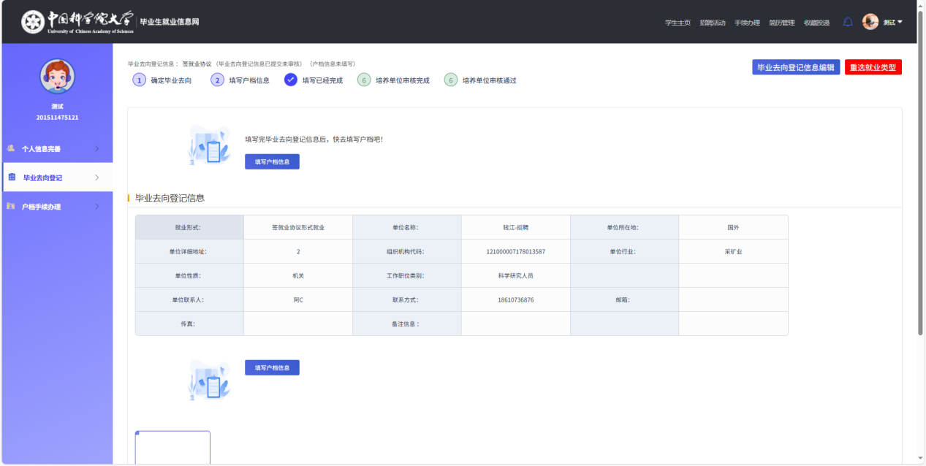 有的就业去向需要填写户档信息，当就业信息提交后会出现该户档信息填写页面
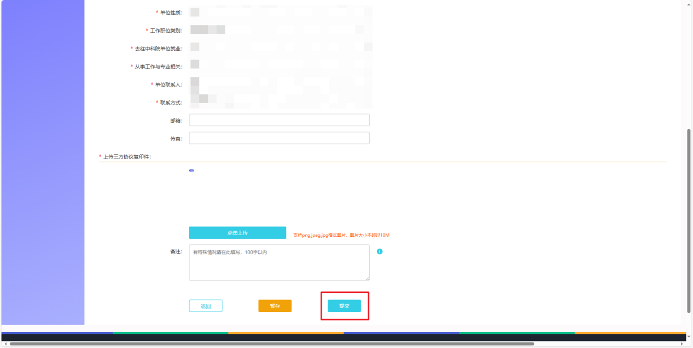
填写完就业去向登记信息下一步根据信息提示找到对应的模块填写内容
3、户档手续办理
学生可在此处进行户档手续办理
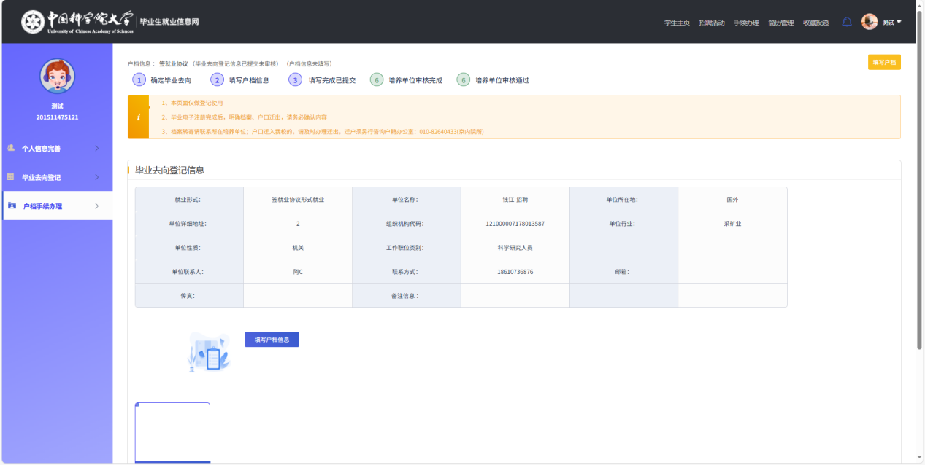

六、收藏投递
1、收藏管理
学生可在此处收藏心仪的职位或企业
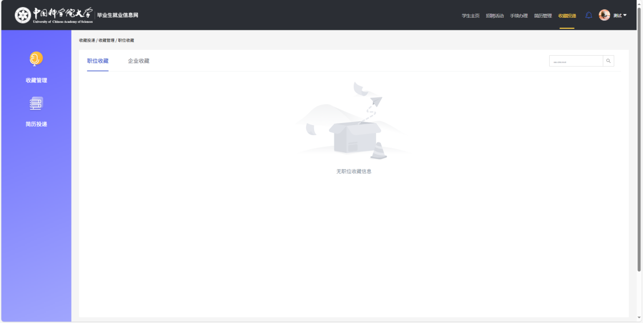
2、简历投递
学生可在此处查看投递的简历记录
